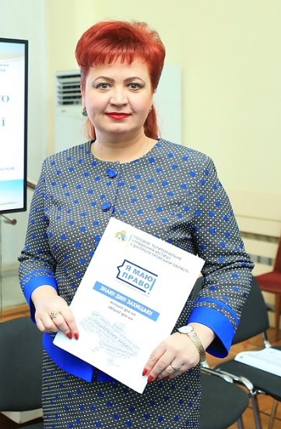
Яким чином виявити булінг? Що саме стоїть за цим терміном та які його види? Як слід реагувати у разі виявлення у Вашої дитини схильності до агресії, або ж навпаки – Ви помітили, що дитина стала жертвою? Та що необхідно робити і до кого звернутися, аби зупинити прояви булінгу серед дітей? Роз’яснення на усі ці питання надає перший заступник начальника Головного територіального управління юстиції у Дніпропетровській області Ольга Захарова.

В межах широкомасштабної кампанії #СтопБулінг загальнонаціонального правопросвітницького проекту «Я МАЮ ПРАВО!» Міністерство юстиції України та територіальні органи продовжують боротьбу проти проявів агресії серед дітей та підлітків: розуміючи, що проблема булінгу вражає своєю масовістю, ми вже сьогодні готові до протистояння жорстокій поведінці серед дітей.
Аби знайти шляхи вирішення даної проблеми, слід розуміти, з чим саме ми маємо справу: булінг – це агресивна і вкрай неприємна свідома поведінка однієї дитини або групи дітей, що супроводжується регулярним фізичним чи психологічним тиском. Вона має на меті завдання шкоди, виклик страху або тривоги, або ж створення негативного середовища у школі для іншої особи. Булінгвиникає у ситуації, в якійіснуєреальнийчиуявний дисбаланс сил. Загалом чіткого та єдиного визначення даного прояву агресії і досі немає, незважаючи навіть на те, що за даними дослідження UNICEF 40% постраждалих від цькування взагалі ні з ким не ділилися проблемою і не зверталися за допомогою. А що найстрашніше, 22% – вважають, що це нормальне явище.
Проте не тільки кількісні показники даної проблеми жахливо дивують суспільство, а і різноманітність форм також змушує замислитись над її вирішенням. Булінг може бути:
- фізичним – завдання ударів, штовхання, пошкодження або крадіжка власності;
- словесним – обзивання, глузування або висловлювання, якими ображається стать, раса або сексуальна орієнтація;
- соціальним – виключення інших із групи чи розповсюдження пліток або чуток;
- в письмовій формі – написання записок або знаків, що є болючими чи образливими;
- електронним (загальновідомий як кібербулінг) – розповсюдження чуток та образливих коментарів з використанням електронної пошти, мобільних телефонів (наприклад, надсилання СМС) і сайтів соціальних мереж.
Останній із зазначених видів потребує особливої уваги, оскільки настання ери соціальних мереж та віртуальної комунікації велика частина проявів агресії перейшла і на терени digitalтехнологій.Саме тут діти є найбільш незахищеними.
Що таке електронний булінг або кібербулінг?Відповідь можна надати наступну: це електроннеповідомлення, яке:
- використовується, для виведення особи з рівноваги, залякати або збентежити її;
- залякує, надокучливо пристає, збентежує, соціально виключає і наноситьшкоди репутації та дружнім стосункам, за допомогою електронної пошти, мобільних телефонів, СМС і сайтів соціальних мереж;
- включає приниження, образи і також може передбачати розповсюдження чуток, розкриття приватної інформації, фотографій або відео, або містити погрози завдати шкоду;
- завжди є агресивним і болючим.
Як зрозуміти, що Ваша дитина стала жертвою булінгу та який подальший алгоритм дій?
Необхідно звернути увагу на деякі ознаки:
- дитина не хочейти до школиабо ж можеплакатичипочуватисяхворими у шкільнідні;
- відмова від участі у спільнійдіяльностічисоціальних заходах з іншимиучнями;
- починаєгубитигрошічиособистіречі, або ж приходитидодому у порваномуодязічи з поламаними речами і при цьому данеймовірніпояснення та ін.
Наступним кроком для Вас, як для батьків, є звернення до класногокерівника, завуча або директора школи із письмовою або усною заявою. У разі невдалої спроби вирішити проблему, Ви можете звернутись до поліції.
Для отримання правової допомоги ви можете звернутися до Єдиного контакт-центру безоплатноїправовоїдопомоги за номером 0 800 213 103, який працює цілодобово та є безкоштовним в межах України.
Окрім того, функціонує Національнадитяча «гарячулінію» для дітей та батьків з питаньзахисту прав дітей за номером 116 111, де надається психологічна допомога.
Слід також зазначити, що у разі виявлення у Вашої дитини проявів агресора (булера), то наслідки за вчинені ним дії та відповідальність повністю лягає на плечі батьків, тож не зволікайте та будьте уважні до Ваших дітей.
Вирішуємо гострі проблеми вчасно, разом із Мін’юстом!

